DPI

Tekniske krav til operatører og Ruter
23. oktober 2018
Kommunikasjon om bord på fartøyet 3
Skjerm-playere 3
Oppdatering av statisk innhold 4
Oppdatering av MQTT konfigurasjon 5
Tilgjengeligjøring av data på lokal MQTT bridge (Telemetry) 6
Oppdatering av Telemetry konfigurasjon 6
Avspilling av lyd 7
Synkronisering av klokke 7
Mobil-data bruk 8
Generelt om rapportering av feil 8

Kommunikasjon om bord på fartøyet

Operatør får i ansvar å:
- Tilgjengeligjøre MQTT bridge for hver skjerm over Websockets
- Lytte og publisere på lokale MQTT topics
- MERK: Alle data som skal inn til Ruter Backoffice skal gjøres tilgjengelig på MQTT (eksempelvis: AVL/GPS posisjon)

Ruter får i ansvar å:
- Sende meldinger til MQTT bridgen for sanntidsinformasjon
- Definere og dokumentere konfigurasjonen til Websockets (porten)

Skjerm-playere

Operatør får i ansvar å:
- Tilgjengeligjøre playere for hver enkelt skjerm som støtter:
  - HTML5
  - CSS3 (inkl. rounded corners, shadows, gradients, transition, animations, multi-columns, flexible box og grid layouts.)
  - ECMAScript 6
  - Websockets
  - Webworkers / Serviceworkers
  - HTML video
    - H.264
    - 1080P
  - Canvas / SVG
  - WebGL
  - IndexedDB
  - Local storage
- Sette opp playeren til å vise forhåndsdefinerte skjermer som passer til skjermstørrelsen, plassering og funksjon
- Sørge for at ved oppstart av skjermene at det alltid vises den riktige skjermen
- Overvåke at playeren viser en html side levert av Ruter
- Laste inn siden på nytt om det skulle oppstå problemer
- Gjøre førstelinje support/feilsøking om et problem skulle oppstå
Vi foretrekker at Chrome/Chromium blir standarden på browseren.

Ruter får i ansvar å:
- Oppdatering av innholdet på skjerm vha. mqtt over websockets
- Definere og dokumentere oppsett av skjermene
- Tilgjengeligjøre en diagnostikk-webside som kan benyttes av operatørene for førstelinje support

Oppdatering av statisk innhold

Operatør får i ansvar å:
- Laste ned statiske innholdspakke(r) fra Ruter regelmessig
  - Minimum en gang i døgnet
  - Hvis det skjer kun en gang, så må nedlastingen skje etter kl. 16:00 hver dag, og være tilgjengelig i fartøyet til dagen etter
- Validere at pakken er lastet ned riktig (SHA hash verifisering)
- Sette av 16GB lagringskapasitet i fartøyet for lagring av statiske filer
  - Typisk MP4, HTML, JS, bilder, mp3 etc.
  - MERK: hele kapasiteten med 16GB må kunne benyttes til DPI innhold. Dvs. når innholdet skal pakkes ut må ruters zip-fil ligge på et annet område enn destinasjonsfilene.
- Pushe ut nye innholdspakker til fartøyene når de er fortøyd og før de er i trafikk neste dag
  - MERK: Kun filer som har vært endret siden forrige versjon skal overføres til fartøyet. Endringer må diffes og synkroniseres, f.eks. med et verktøy som rsync.
- Oppdateringer kommer til å komme på to kanaler:
  - Pre-prod
    - planlagte endringer kommer her først, og skal verifiseres at de fungerer på et test-fartøy (evt. virtuelt) av operatør, før de promoteres til prod.
    - Alle feil som oppdages må rapporteres inn til Ruters bugtracking-system.
  - Prod
    - Planlagte endringer kommer hit etter å ha blitt verifisert på pre-prod.
    - I tilfeller hvor det er feil i produksjon, kan oppdateringer komme hit uten å ha vært innom pre-prod verifisering.

Ruter får i ansvar å:
- Definere og dokumentere formatet og bruken av konfigurasjonsmeldingen
- Tilgjengeliggjøre endepunkter som angir URLene og SHA hash signaturer til innholdspakkene
- Tilgjengeliggjøre innholdspakker for nedlasting
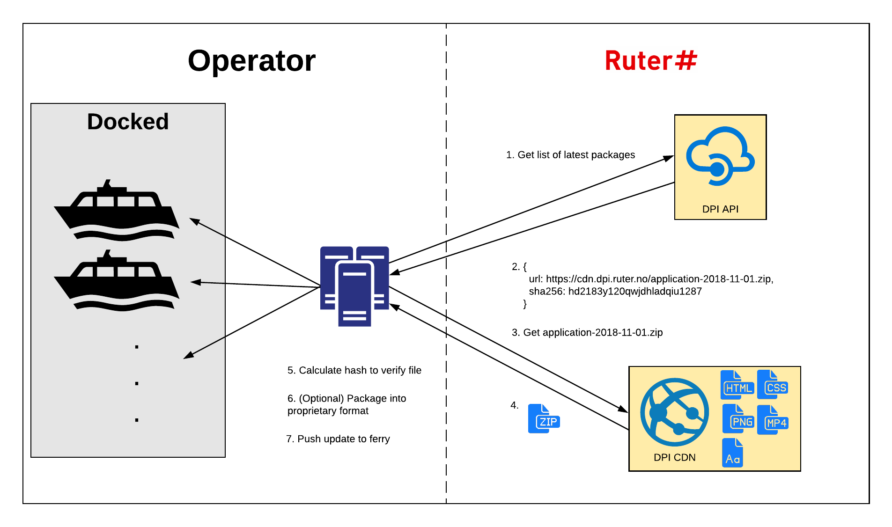

Oppdatering av MQTT konfigurasjon

Operatør får i ansvar å:
- Laste ned konfigurasjonsoppdateringer fra Ruter regelmessig
- Dette må skje samtidig med sjekken av statisk innhold
- Bygge opp fartøy-spesifikke konfigurasjoner basert på Ruters konfigurasjon
  - Sette inn variable navn der hvor det behøves
  - Eksempel: {operator}/ruter/{vehicle_id}/itxpt/ota/dpi/journey/ oversettes til: alpha/ruter/990552/itxpt/ota/dpi/journey/
- Pushe ut nye innholdspakker til fartøyene når de er fortøyd og før de er i trafikk neste dag
- Oppdateringer kommer til å komme på to kanaler:
  - Pre-prod
    - planlagte endringer kommer her først, og skal verifiseres at de fungerer på et test-fartøy (evt. virtuelt) av operatør, før de promoteres til prod.
    - Alle feil som oppdages må rapporteres inn til Ruters bugtracking-system.
  - Prod
    - Planlagte endringer kommer hit etter å ha blitt verifisert på pre-prod.
    - I tilfeller hvor det er feil i produksjon, kan oppdateringer komme hit uten å ha vært innom pre-prod verifisering.

Ruter får i ansvar å:
- Definere og dokumentere formatet og bruken av konfigurasjonsmeldingen
- Tilgjengeliggjøre konfigurasjon for alle MQTT topics på et endepunkt
- Tilgjengeliggjøre både Beta og Prod versjoner
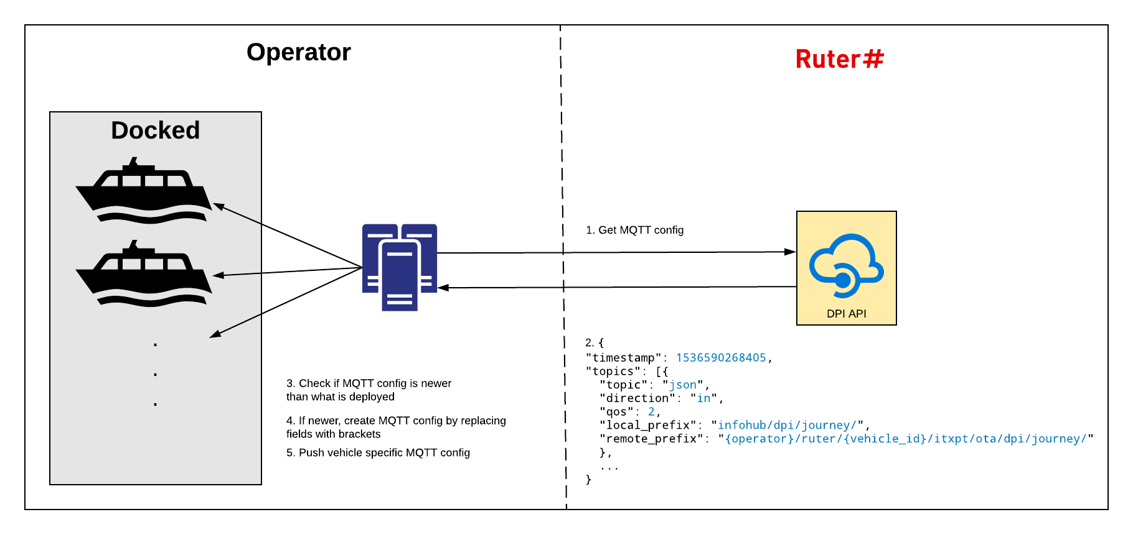

Tilgjengeligjøring av data på lokal MQTT bridge (Telemetry)

Operatør får i ansvar å:
- Tilgjengeliggjøre teknisk fartøysinformasjon på forhåndsdefinerte MQTT topics (informasjon som tilsvarer f.eks. FMS-data fra kjøretøy)
Meldingene på mqtt topics her må kunne være akksesserbare av DPI-skjermer.

Ruter får i ansvar å:
- Definere og dokumentere topics og formatene på de nye meldingene

Oppdatering av Telemetry konfigurasjon

Operatør får i ansvar å:
- Laste ned telemetry konfigurasjonsoppdateringer fra Ruter regelmessig
  - Telemetry konfigurasjonen inneholder:
    - Liste over teknisk fartøysinformasjon som skal sendes
    - Frekvens for hvor ofte signalet skal sendes
- Bygge / pakke endringer og pushe til fartøyet når de er fortøyd
- Verifisere at data er tilgjengelig på fartøyets lokale mqtt bridge
- Varsle Ruter når endringen er utført
- Oppdateringer kommer til å komme på to kanaler:
  - Pre-prod
    - planlagte endringer kommer her først, og skal verifiseres at de fungerer på et test-fartøy (evt. virtuelt) av operatør, før de promoteres til prod.
  - Prod
    - Planlagte endringer kommer hit etter å ha blitt verifisert på pre-prod.
    - I tilfeller hvor det er feil i produksjon, kan oppdateringer komme hit uten å ha vært innom pre-prod verifisering.

Ruter får i ansvar å:
- Definere og dokumentere formatet på av telemetry konfigurasjonsmeldingen

Avspilling av lyd

Operatør får i ansvar å:
- Spille av lyd som er mottatt som base64 -encoded OPUS eller mp3 melding over lokalt MQTT topic
- Meldingen inneholder expiryTimestamp. Ved mottak av melding etter utløp av expiryTimestamp skal meldingen ikke spilles av
- Meldingen kan inneholde flere lydfiler i en array, i disse tilfellene skal de spilles av i den rekkefølgen de er mottatt i arrayet.
- Prosessering av MQTT meldinger må skje synkront. Dvs. en melding må prosesseres og lydmeldingen spilles ferdig før en ny melding kan prosesseres.

Ruter får i ansvar å:
- Produsere lydmeldinger på MQTT bridgen
- Definere og dokumentere endringer i MQTT meldingen for lyd.

Synkronisering av klokke

Operatør får i ansvar å:
- Sørge for at alle enheter ombord har synkroniserte klokker som følger NTP
  - Inkluderer: DPI playere / skjermer og lydavspillingsenhet

Ruter får i ansvar å:
- Kun benytte enhetens systemklokke der hvor det er behov for å vite tidspunkt.

Mobil-data bruk

Operatør får i ansvar å:
- Alltid ha mobildata aktivert
- Om datapakken/kvote er brukt opp, kan ikke datatrafikken brytes eller strupes
- Synkronisering av statiske filer til fartøyet må skje ved hjelp a et verktøy som støtter inkrementelle endringer (dvs. kun filer som er endret skal overføres)

Ruter får i ansvar å:
- Begrense omfanget av oppdateringer av statiske innholdsfiler til:
  - Maks 1 GB i løpet av en måneden
  - Maks 250 mb i løpet av et døgn
Disse tallene gjelder kun oppdateringer av statisk innhold for DPI skjermer. De representerer ikke den totale datamengde konsumert i form av MQTT meldinger til og fra fartøy i trafikk eller andre konfigurasjonsendringer som må gjøres på fartøyet.
Generelt vil dataforbruk kunne variere noe i gjennom hele kontraktsperioden og disse tallene gjelder i første omgang for "startfasen" av kontrakten. Ruter vil varsle operatør på forhånd før en eventuell endring av ønsket data kvote.

Generelt om rapportering av feil

Operatør får i ansvar å:
- Hvis det oppdages feil på DPI løsningen, står operatør ansvarlig for å rapportere inn feil til Ruters bugtracking-system
- Feil som rapporteres inn må inneholde så mye teknisk informasjon at det er mulig å reprodusere feilen. F.eks.:
  - stacktraces
  - skjermbilder
  - sted
  - tid
  - journey
  - vehicleid
- Operatør må stille teknisk personell tilgjengelig ved behov om feilsøking / debugging

Ruter får i ansvar å:
- Besvare og undersøke feilmeldinger som rapporteres inn

